

2018 级

《物联网数据存储与管理》课程
实 验 报 告

姓 名 徐 屹
学 号 U201814727
班 号 物联网1801班
日 期 2021.06.21

目 录
一、实验目的 1
二、实验背景 1
三、实验环境 2
四、实验内容 3
4.1 对象存储技术实践 3
4.2 对象存储性能分析 3
五、实验过程 3
5.1 安装、配置和启动 3
5.2 评测 7
六、实验总结 9
参考文献 9

一、实验目的
1. 熟悉对象存储技术，代表性系统及其特性；
2. 实践对象存储系统，部署实验环境，进行初步测试；
3. 基于对象存储系统，架设实际应用，示范主要功能。

二、实验背景
对象存储（Object-based Storage)是一种新的网络存储架构，基于对象存储技术的设备就是对象存储设备（Object-based Storage Device）简称OSD。1999年成立的全球网络存储工业协会（SNIA）的对象存储设备工作组发布了ANSI的X3T10标准。总体上来讲，对象存储综合了NAS和SAN的优点，同时具有SAN的高速直接访问和NAS的分布式数据共享等优势，提供了具有高性能、高可靠性、跨平台以及安全的数据共享的存储体系结构。
核心是将数据通路（数据读或写）和控制通路（元数据）分离，并且基于对象存储设备构建存储系统，每个对象存储设备具有一定的只能，能够自动管理其上的数据分布。对象存储结构由对象、对象存储设备、元数据服务器、对象存储系统的客户端四部分组成。

（1）对象
对象是系统中数据存储的基本单位，每个Obeject是数据和数据属性集的综合体，数据属性可以根据应用的需求进行设置，包括数据分布、服务质量等。在传统的存储系统中用文件或块作为基本的存储单位，块设备要记录每个存储数据块在设备上的位置。Object维护自己的属性，从而简化了存储系统的管理任务，增加了灵活性。Object的大小可以不同，可以包含整个数据结构，如文件、数据表项等。在存储设备中，所有对象都有一个对象标识，通过对象标识OSD命令访问对象。通常由多种类型的对象，存储设备上的根对象标识存储设备和该设备的各种属性，组队象是存储设上共享资源管理策略的对象集合等。

（2）对象存储设备
每个OSD都是一个智能设备，具有自己的存储介质、处理器、内存以及网络系统等，负责管理本地的Object，是对象存储系统的核心。OSD同块设备的不同不在于存储介质，而在于两者提供的访问接口。OSD的主要功能包括数据存储和安全访问、目前国际上通常采用刀片式结构实现对象存储设备。OSD提供三个主要功能：
① 数据存储。OSD管理对象数据，并将它们放置在标准的磁盘系统上，OSD不提供接口访问方式，Client请求数据时用对象ID、偏移进行数据读写。
② 智能分布。OSD用其自身的CPU和内存优化数据分布，并支持数据的预取。由于OSD可以智能地支持对象的预取，从而可以优化磁盘的性能。
③ 每个对象数据的管理。OSD管理存储在其它对象上的元数据，该元数据与传统的inode元数据相似，通常包括对象的数据块和对象的长度。而在传统的NAS系统中，这些元数据是由文件服务器提供的，对象存储架构将系统中主要的元数据管理工作由OSD来完成，降低了Client的开销。

（3）元数据服务器（Metadata Server，MDS）
MDS控制Client与OSD对象的交互，为客户端提供元数据，主要是文件的逻辑视图，包括文件与目录的组织关系、每个文件所对应的OSD等。主要提供以下几个功能：
① 对象存储访问。MDS构造、管理描述每个文件分布的视图，允许Client直接访问对象。MDS为Client提供访问该文件所含对象的能力，OSD在接收到每个请求时先验证该能力，然后才可以访问。
② 文件和目录访问管理。MDS在存储系统上构建一个文件结构，包括限额控制、目录和文件的创建和删除、访问控制等。
③ Client Cache一致性。为了提高Client性能，在对象存储系统设计时通常支持Client的Cache。由于引入Client方的Cache，带来了Cache一致性的问提，MDS支持基于Client的文件Cache，当Cache的文件发生改变时，将通知Client刷新Cvashe，从而防止Cache不一致引发的问提。

（4）对象存储系统的客户端Client
为了有效支持Client支持访问OSD上的对象，需要在计算节点实现对象存储系统的Client。现有的应用对数据的访问大部分都是通过POSIX文件方式进行的，同时为了提高性能，也具有对数据的Cache功能和文件的条带功能。同时，文件系统必须维护不同客户端上Cache的一致性，保证文件系统的数据一致。文件系统访问流程：
① 客户端应用发出读请求；
② 文件系统向元数据服务器发送请求，获取要读取的数据所在的OSD；
③ 然后直接向每个OSD发送数据读取请求；
④ OSD得到请求后，判断要读取的Object，并根据此Object的认证方式，对客户端进行认证，如果客户端得到收授权，则将Object的数据返回给客户端；
⑤ 文件系统收到OSD返回的数据以后，读操作完成。

三、实验环境
硬件环境：
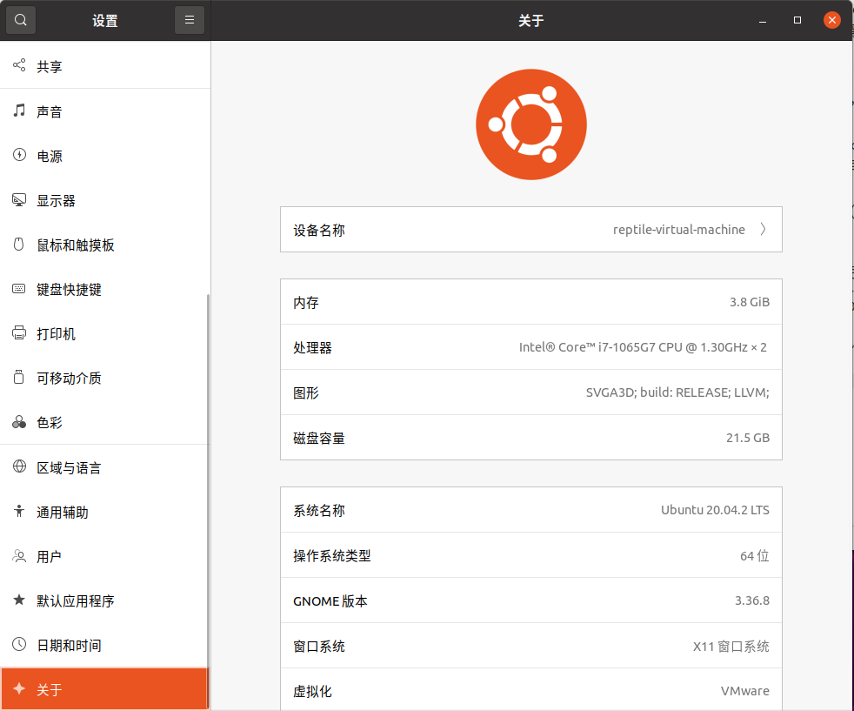
图1 实验环境
操作系统：Ubuntu 20.04.2 LTS
CPU：Intel® Core™ i7-1065G7 CPU @ 1.30GHz × 2
内存：4G

软件环境：
对象存储客户端：采用mock_s3客户端进行测试；
对象存储服务器端：采用osm作为服务器端；
对象存储测试工具：采用s3bench进行测试。

四、实验内容
本次实验中采用mock_s3作为服务端，osm作为客户端，并用s3bench来进行评测。

4.1 对象存储技术实践
熟悉和掌握操作服务端+客户端+评测
（1）对象存储服务端mock_s3
（2）对象存储客户端osm
（3）对象存储评测工具s3bench

4.2 对象存储性能分析
修改run-s3bench.sh的内容，accessKey、accessSecret、endpoint默认的就可以，主要是设计桶的名称bucket、并行运行的客户端的数目numClients、测试对象的数目numSamples、测试对象的前缀名objectNamePrefix、测试对象的大小objectSize等等。观察和分析配置参数和性能指标之间的潜在关系。

五、实验过程

5.1 安装、配置和启动
（1）对象存储服务端mock_s3的安装、配置和启动
python3 setup.py install
python3 mock_s3/main.py --hostname 0.0.0.0 --port 9000 --root ./root
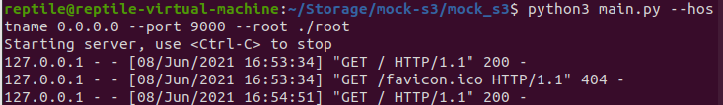
图2 启动服务端
打开web访问127.0.0.1:9000，发现终端会返回记录，状态码为200，成功访问。

也可以网页端看到bucket的html显示：
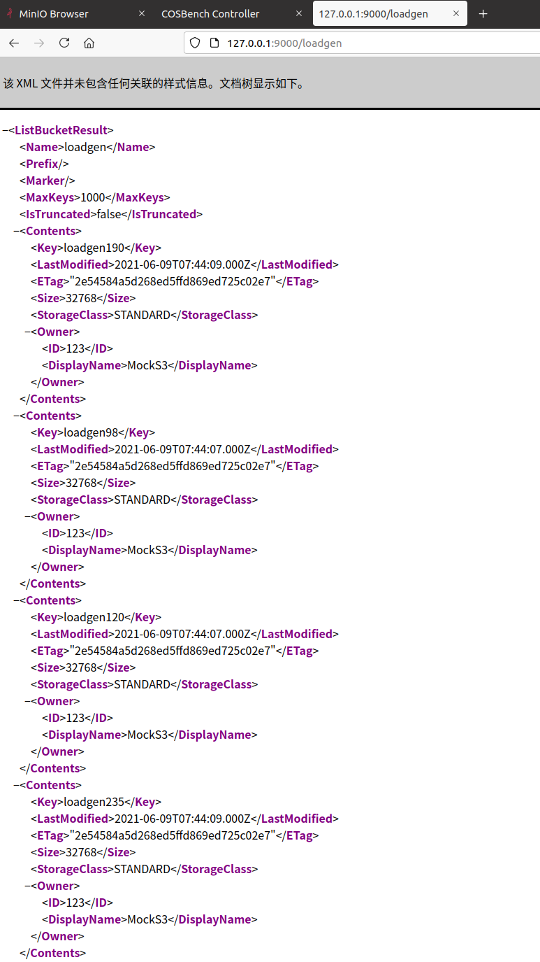
图3 查看bucket

（2）对象存储服务端osm的安装、配置和启动
① go get -u github.com/appscode/osm（会自动下载到主目录下的go下的bin下面）
② cd到该目录下，添加可执行权限（下载的是二进制文件，需要赋予执行权限）
chmod +x osm
③ sudo mv osm /usr/local/bin/，终端输入osm可以发现安装成功了
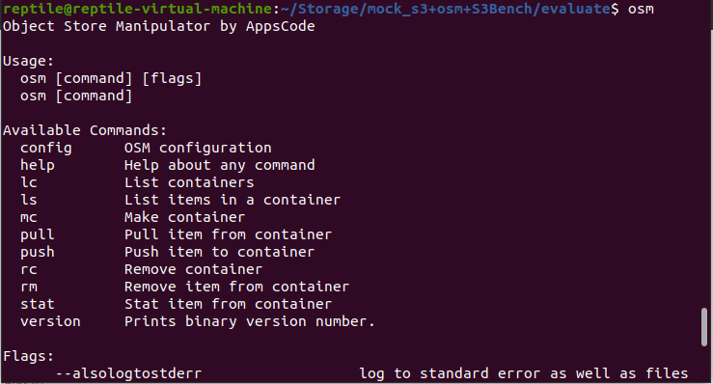
图4 osm
可以用osm命令查看bucket：
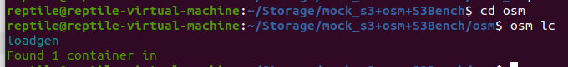
图5 osm 命令
还可以用osm命令查看bucket下的对象：
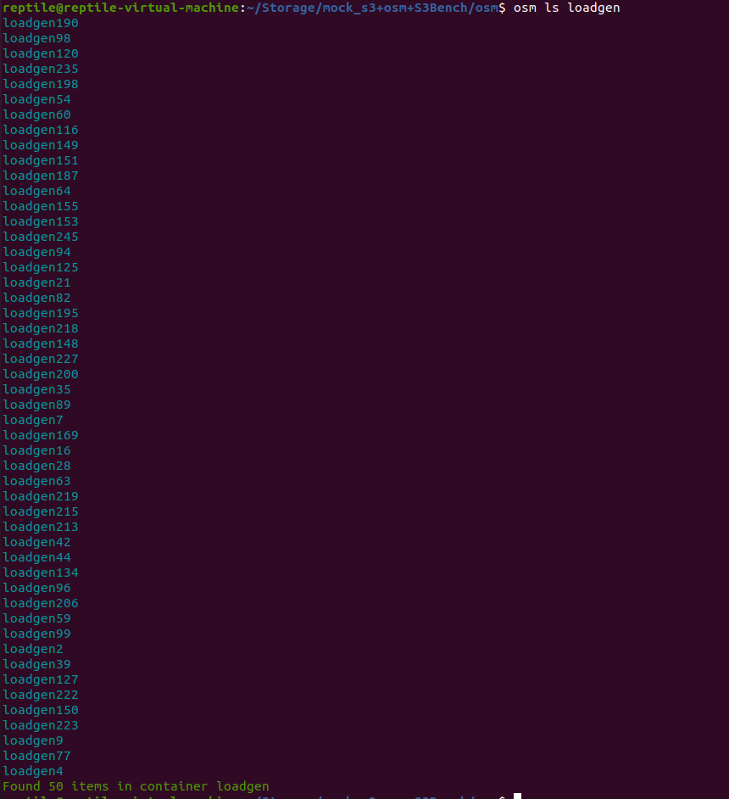
图6 osm 命令
（3）对象存储评测工具s3bench的安装、配置和启动
① go get github.com/igneous-systems/s3bench（会自动下载到主目录下的go下的bin下面）
② cd到该目录下，添加可执行权限（下载的是二进制文件，需要赋予执行权限）：
chmod +x s3bench
③ 配置：
bash s3bench \ -accessKey=hust -accessSecret=hust_obs \ -endpoint=http://127.0.0.1:9000 \ -bucket=loadgen -objectNamePrefix=loadgen \ -numClients=8 -numSamples=256 -objectSize=1024
④ 启动（服务端启动情况下，进行评测）：
bash run-s3bench.sh
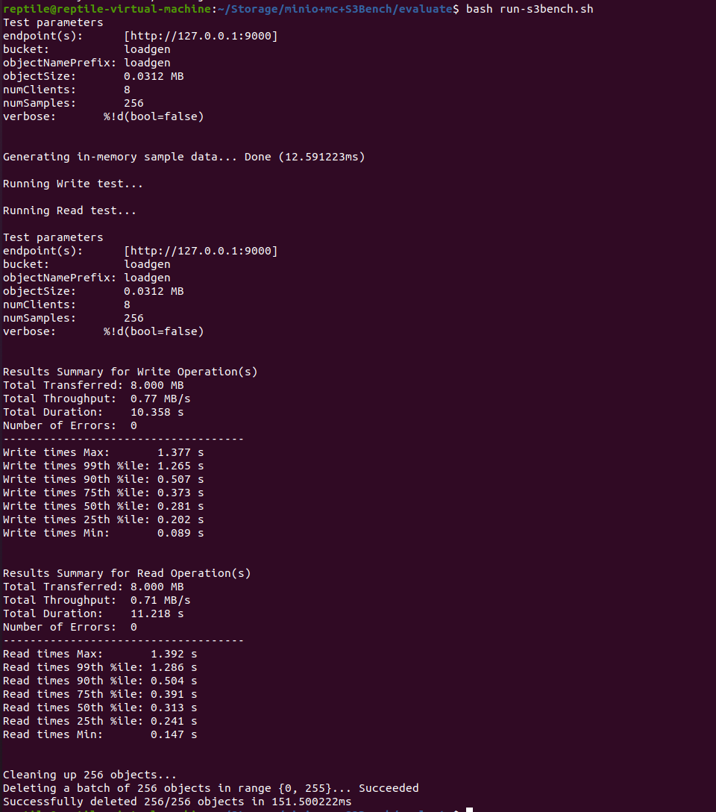
图7 评测结果
可以发现服务端进行处理，接收Create | INSERT | PUT / POST的请求：
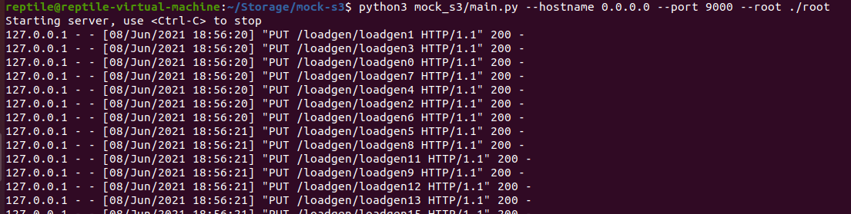
图8 服务端进行处理
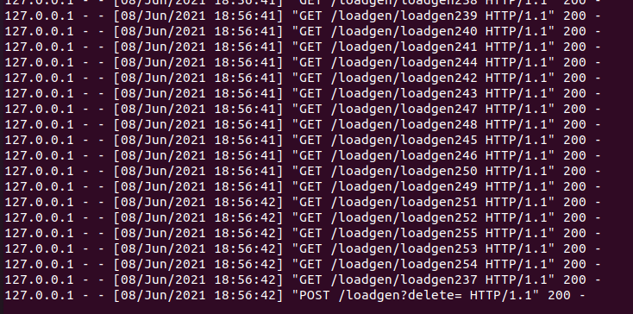
图9 服务端进行处理
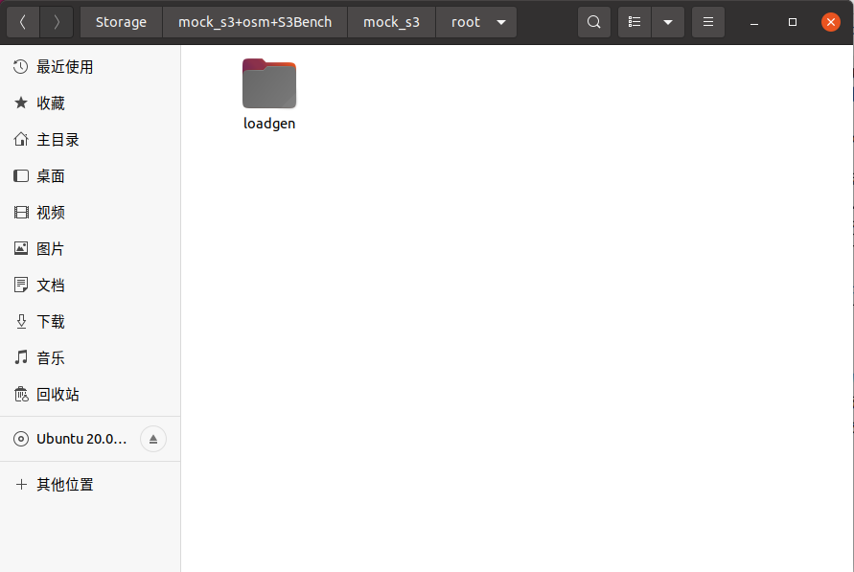
图10 评测
同时发现mock_s3下的root文件夹下出现第三步配置的测试bucket，打开发现对象有256个。
下面的评测修改参数时可以使用第三步配置的命令，也可以直接打开文件run-s3bench.sh进行修改。

5.2 评测
（1）启动服务端，再打开评测工具：bash run-s3bench.sh
（2）修改一下参数进行分析：
-numClients=8 \
-numSamples=256 \
-objectSize=$(( 1024*32 ))
（3）对象尺寸对性能的影响
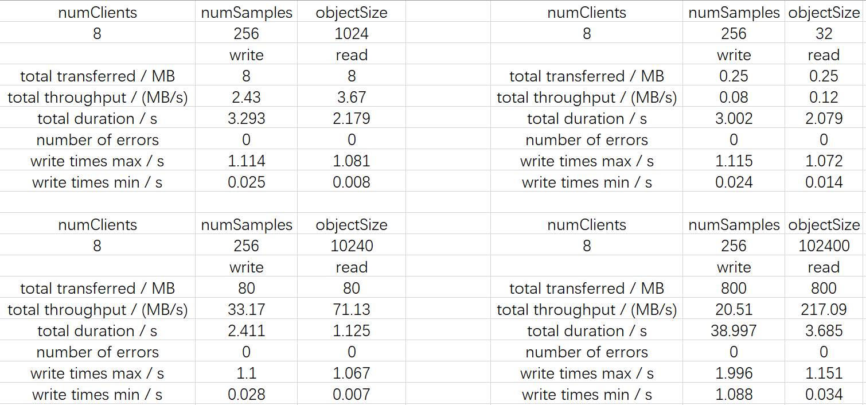
图11 对象尺寸对性能的影响
分析：分别修改objectSize为1024、32、10240、102400，传输总量、吞吐量和总持续时间随之变化，但对比评测结果却可以发现对象的尺寸对读写的速度影响几乎没有。

（4）客户端爆满
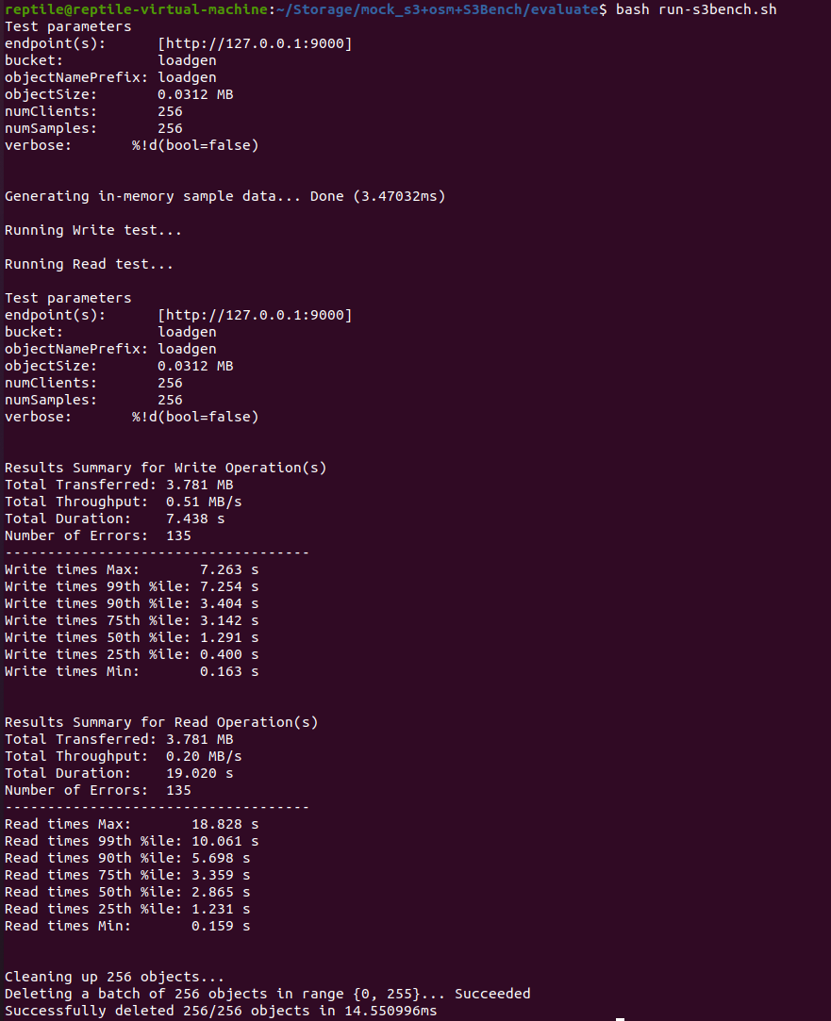
图12 客户端爆满
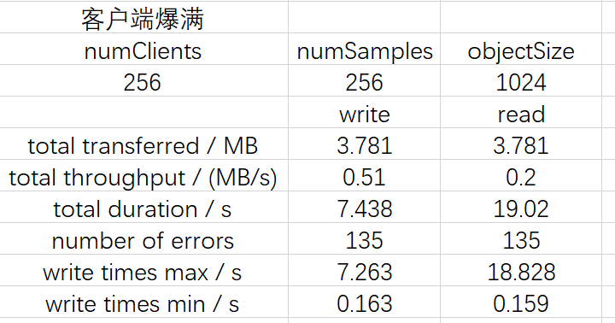
图13 客户端爆满
分析：客户端爆满时，错误率极高（135/256），总传输量减少了一半多（应该为8MB），吞吐量下降，持续时间长，读写速度也十分不稳定

六、实验总结
本次实验采用mock_s3作为服务端，osm作为客户端，并用s3bench来进行评测。一开始入门时用的是minio + mc +COSBench，后来发现用s3bench改测试的参数特别的方便，就慢慢地过渡到mock_s3 + osm + s3bench了。
面向对象存储的入门实验也使我了解到了一种新的存储技术，并明白了其的优越性，以及为什么在已有基于块和文件的存储系统以及网络附加存储等技术后，仍需要面向对象存储技术。
总的来说，通过这次实验，对于对象存储的概念有了基本的认识，常用的对象存储工具有了初步的掌握，同时自己亲自动手测试了一些性能指标（对象尺寸对性能的影响、客户端爆满），培养了动手能力，也丰富了理论知识。

参考文献
[1] ARNOLD J. OpenStack Swift[M]. O’Reilly Media, 2014.
[2] ZHENG Q, CHEN H, WANG Y等. COSBench: A Benchmark Tool for Cloud Object Storage Services[C]//2012 IEEE Fifth International Conference on Cloud Computing. 2012: 998–999.
[3] WEIL S A, BRANDT S A, MILLER E L等. Ceph: A Scalable, High-performance Distributed File System[C]//Proceedings of the 7th Symposium on Operating Systems Design and Implementation. Berkeley, CA, USA: USENIX Association, 2006: 307–320.
（可以根据实际需要更新调整）

